**חקירת רשת השעתוק של התמיינות תאים**

מאת

**דניאל צאלון וגיא טל**

**עבודה זו מוגשת כעבודה בהיקף של 2 יח' כמילוי חלקי של הדרישות לקראת קבלת ציון במדע חישובי ביולוגיה**

**עבודה זו בוצעה בהדרכת זהר יצחקי**

**יוני 2015**

תוכן עניינים

תמצית................................................................................................... 3

מבוא...................................................................................................4-5

אנליזה...................................................................................................6

אישוש....................................................................................................7

תוצאות..................................................................................................8

דיון ומסקנות...........................................................................................12

סיכום...................................................................................................13

ביבליוגרפיה.....................................................................................14-15

נספחים................................................................................................16

תמצית

בעבודה זו חקרנו את נושא רשתות מנגנוני השעתוק האחראים על התמיינות התא. זאת עשינו באמצעות חקירת הגנים שעליהם מופעלים מנגנוני השעתוק האחראיים להתמיינות התא. בדקנו האם יש להם תפקידים משותפים במטרה ליצור רשת ביולוגית הממפה את כל הגנים המשפיעים על התמיינות תאי הגוף מתאי גזע לתאים המומחים לפעולות שונות בגופינו כמו תאי שריר, תאי עור, תאי מוח וכו'.

מבוא

בעבודתנו חקרנו את גורמי השעתוק האחראיים על התמיינות תאי גזע ואת הגנים אליהם הם נקשרים. זאת בדקנו באמצעות מיפוי והשוואת גנים אלו, ויצירת רשת ביולוגית המקשרת ביניהם ומראה את האינטראקציות בין הגנים.

תאי גזע הם תאים שלא עברו תהליכי התמיינות סופיים לרקמה מסוימת. אלה הם תאים המכילים את כל הגנום של האדם בלי בקרות השתקה למיניהן, ויכולים לבטא כל גן לפי צורכי הגוף ובכך לעבור התמיינות.[1]

בכל תא בגוף, בין אם הוא תא גזע או תא סומטי שעבר התמיינות, נמצא גרעין התא המכיל את כל המידע התורשתי הייחודי לאותו אורגניזם – הdna שלו. ההתמיינות של התאים והייחודיות של כל אחד בתפקודו נובעת מבקרה על ביטוי הגנים בתא זה. בכל תא יש גנים מסוימים בdna המושתקים, ויש גנים הבאים לידי ביטוי – על פי זאת נובעת ההתמיינות. כאשר אנו אומרים "גן הבא לידי ביטוי" הכוונה היא למקטע dna מסוים (גן) העובר תהליך שעתוק – כלומר הופך מdna לrna כשלבסוף קטע rna זה יתורגם לחלבון וכך מתבטא הגן. לדוגמא, בתאי קיבה יבואו לידי ביטוי גנים האחראים על יצירת רירית הקיבה, אך בתא אחר גנים אלו יהיו מושתקים ולא יבוטאו.[1] [2] [3]

תהליך השעתוק הוא העתקה של המידע הגנטי לצורך סינתזת חלבון. בתהליך זה מופרד סליל הdna, אשר בנוי משני גדילים, וגדיל אחד מתועתק ע"י האנזים rna-פולימראז. מתועתק כלומר, למקטע בגדיל הdna נוצר מקטע משלים העובד על-פי חוקיות הבסיסים החנקניים בdna – A נקשר לT וC נקשר לG. ההבדל בין dna לrna הוא החלפת הT בU. הrna הנוצר בתהליך זה נקרא rna שליח. [4] [5]

ההשתקה או הביטוי של הגנים מתבצעים באמצעות גורמי שעתוק. גורמי שעתוק הם חלבונים הנקשרים למקטע dna המופיע לפני גן – מקטע המורה על התחלת גן ונקרא מקדם, ובאמצעות היקשרותם הם מפעילים את האנזים rna-פולימראז (האנזים המתעתק) ומובילים להתחלת תהליך השעתוק של הגן. החלבונים גורמי התעתוק הם בעצם חלבונים מווסתים. ללא היקשרותם של חלבונים אלה לאתרים המקדמים בסדר מסוים, לא יוכל להתקיים תהליך התעתוק. [2] [5] [6]

בהמשך לדוגמא הקודמת, תא גזע אשר ייקשר אליו גורם שעתוק, המורה על התחלת שעתוק גן האחראי על יצירת רירית הקיבה, למעשה עובר התמיינות והופך מתא גזע לתא קיבה.

בכדי שסופית יהפוך קטע הrna לחלבון ובכך יביע התבטאות של הגן והתמיינות של התא, עובר הrna שליח תהליך הנקרא תרגום. בתהליך זה אל הrna שליח מתחבר אנזים הנקרא ריבוזום. תפקידו של הריבוזום הוא לזהות את רצף הrna שליח ולהתאים לכל שלשת נוקליאוטידים ברצף חומצה אמינית. לכל חומצה אמינית יש קודון אחד או מספר קודונים (שלשות נוקליאוטידים) קבועים מראש המקודדים לאותה החומצה. לפי קודונים אלו, רצף הrna מתורגם לשרשרת חומצות אמיניות – חלבון וכך בעצם בא לידי ביטוי הגן בתא.[4]

בעבודתנו רצינו לחקור את הגנים אליהם נקשרים גורמי השעתוק המסוימים אותם חקרנו וניסינו לחפש קשר תפקודי בין גנים אלו. הבעייתיות שהייתה במחקר זה היא מספר הגנים הרב אותו בדקנו, ומציאת גנים מסוימים בתוך רצף dna שלם. על כן נעזרנו במחשב אשר עזר לנו במזעור נפח העבודה ובמציאה מהירה ויעילה יותר של הגנים. באמצעות המחשב והתוכנה "david" יכולנו גם להשוות את הגנים ביתר קלות וכך להגיע למסקנות לגבי גנים אלו. ובנוסף התוכנה "cytosacpe" עזרה לנו בבניית הרשת הביולוגית.[7] [8]

הפרויקט שלנו למעשה ממפה את הגנים ומשווה ביניהם – השוואה זו אנו מראים באמצעות רשת ביולוגית, רשת המראה אינטראקציות בין חלבונים שונים וכן את סוג האינטראקציות.

את התכניות שבהן השתמשנו כתבנו בשפת תכנות "פייטון". תכניות אלו כפי שאמרנו, עזרו לנו בעיקר במציאת רצפי הגנים אשר מקיימים אינטראקציה עם החלבונים אותם חקרנו:

.myc, nanog, e2f1, oct4, klf4

התכניות עשו את העבודה הרבה יותר יעילה ועזרו לנו בהפעלת והבנת הפרויקט בצורה טובה יותר.

אנליזה\שיטה:  
בעבודה שלנו השתמשנו בכה אמצעיים שונים שהיו "פייטון" סביבת עבודה לתכנות בשפת הפייטון, "cytosacpe" - סביבה המאפשרת בניית רשתות ביולוגיות על פי טבלאות והאתר "david" המייצר השוואה בין גנים שונים ומחפש ביניהם תפקידים משותפים.

השתמשנו בסביבה זו על מנת ליצור את שני האלגוריתמים החישוביים.

הראשון מבניהם קורא קובץ פאסטה, לוקח את שם הגן ומחפש באותו גן האם אחד מן האתרים שאליהם נקשרים פקטורי השעתוק נמצאים בו - אם כן הוא כותב את שם הפקטור ואת השם של הגן ברווח של "טאב" אל תוך קובץ שנקרא gene כך האלגוריתם ממשיך עד לסיום הקובץ.  
האלגוריתם השני מבצע קריאה בקובץ gene וממפה בעזרת מילים כמה אינטראקציות יש לכל גן כאשר השם משמש כמפתח, לאחר מכן התוכנית קוראת את הקובץ שוב והפעם בודקת בכל שורה האם יש יותר מאינטראקציה אחת לגן. אם כן, הוא כותב את השורה מחדש בקובץ final ואם לא הוא ממשיך לרוץ.

לאחר מכן הכנסנו את רשימת הגנים של כל פקטור בנפרד ואת כולם ביחד אל האתר "david" ומצאנו את התפקידים המשותפים לאותם הגנים.  
לבסוף הכנסנו את הקובץ הנכתב באלגוריתם השני אל ה"cytoscape" ויצרנו רשת ביולוגית המורכבת מכל החלבונים שאליהם נקשרים יותר מחלבון אחד וקיבלנו רשת ביולוגית עשירה מאוד.

הערכות השגיאה ששיערנו שיהיו לנו הן כפילויות שנגרמות מטעויות שונות באלגוריתם שנכתב או שימצא פקטור שעתוק שאין לגנים בו תפקידים משותפים.

ניתן לשפר את החישוב אותו עשינו בהרחבת הפקטורים שיבדקו ובהגדלת מספר הגנים.

אישוש

באמצעות התכנית שכתבנו, הצלחנו למצוא את הגנים אשר אליהם נקשרת חמשת גורמי השעתוק אותם חקרנו.

לאחר את רצפי גנים אלו, השוונו אותם בתוכנית "david" – תוכנית המשווה בין מספר רב של גנים ויכולה למפות אותם ולהראות את המשותף להם.

לאחר הרצת ה"david" על כל הגנים אשר מצאנו בעזרת התכנית, נכחנו לגלות כי אכן התפקידים הביולוגיים של מרבית הגנים תואמים אחד את השני וקשורים לפעילות תאית ולחלוקה והתמיינות של תאים.

דוגמאות לתפקידי גנים מסוימים של כל אחד מגורמי השעתוק שחקרנו:

:E2f1

רגולציית תהליכים מטבוליים של rna, היפרדות כרומוזומים, היקשרות dna...

:nanog

מספר רב של גנים המשתתפים במחזור התא ובמיטוזה.

:Klf4

מספר רב של גנים המשתתפים ברגולציה של תרגום חלבונים.

:Oct4

ארגון נוקלאוזומים, התאספות כרומטין...

ניתן להבין מתפקידים אלו, שאכן כל גורמי השעתוק נקשרים לגנים האחראים בצורה כזו או אחרת על חלוקת התא ועל התמיינותם של תאים.

תוצאות

|  |  |  |  |
| --- | --- | --- | --- |
| Nanog | Oct4 | Klf4 | E2f1 |
| מספר מספר של  של גנים גנים  אשר הקשורים  התקבל לחלוקת  בתוצאות תא | מספר מספר של  של גנים גנים  אשר הקשורים  התקבל לחלוקת  בתוצאות תא | מספר מספר של  של גנים גנים  אשר הקשורים  התקבל לחלוקת  בתוצאות תא | מספר מספר של  של גנים גנים  אשר הקשורים  התקבל לחלוקת  בתוצאות תא |
| 18 7 | 11 7 | 92 46 | 23 19 |

בתוצאות אלו אנו רואים כי לעומת מספר הגנים אשר אליהם נקשר כל גורם שעתוק, מספר הגנים הקשורים בחלוקת תא והתמיינות תאים גדול ביותר.

בגורם השעתוק nanog, אנו רואים כי אחוז הגנים הקשורים לחלוקת תא הוא 38.8%.

ב- oct4, אחוז הגנים הוא 63.6%.

ב- klf4, אחוז הגנים הוא 50%.

וב- e2f1, אחוז הגנים הוא 82.6%.

בממוצע, אחוז הגנים הקשורים לחלוקתו והתמיינותו של תא מתוך כמות הגנים שמצאנו הוא 58.75%.

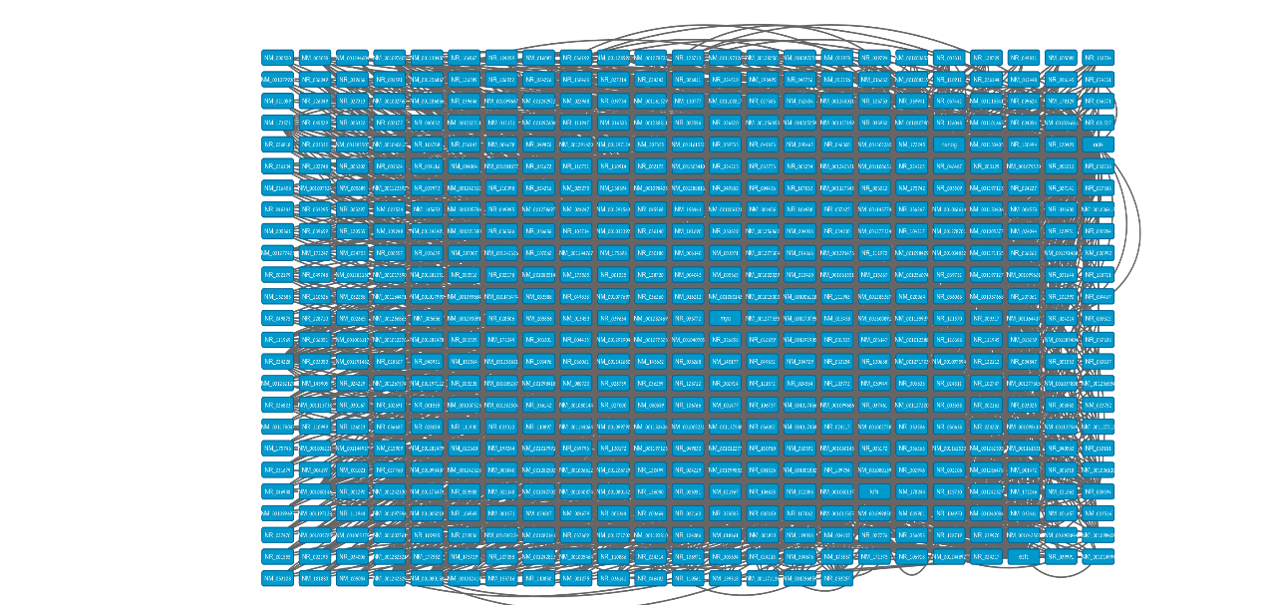

רשת ביולוגית של כל הגנים שנמצאים באינטראקציה עם יותר מפקטור שעתוק אחד



רשת ביולוגית של הגנים שבאינטראקציה עם הפקטור oct4



רשת ביולוגית של הגנים הבאים באינטראקציה עם הפקטור klf4



גנים הבאים באינטראקציה עם הפקטור myc

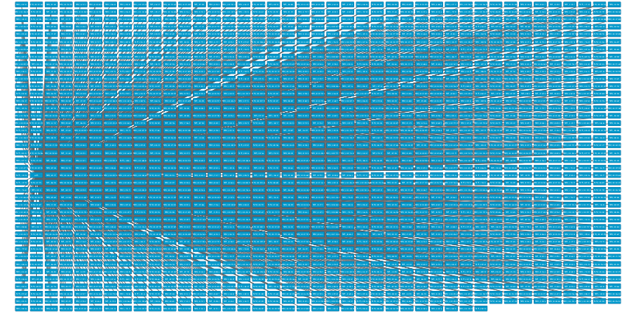

גנים הבאים באינטראקציה עם הפקטור e2f1



גנים הבאים באינטראקציה עם הפקטור nanog

דיון ומסקנות

לאחר כל ההרצות השונות ראינו כי אכן האנליזה של התוכניות עבדה.

אותם הגנים שנמצאו לאחר ההרצה הראשונה היו כולם אחראים על תפקידי מפתח של התא, על תפקידים שאינם מושתקים ובצורות שונות הם אחראים גם על מחזור התא והתחלקותו.  
מצאנו גנים שאחראים על הרג התא, על שכפולו של המידע התורשתי וכו'. בנוסף לכך גילינו שלא כל הגנים השונים מבצעים תפקידים זהים.

ברשת האינטראקציות שצירפנו ובטבלת התוצאות ניתן לראות קשר חד וברור בין תפקידי הגנים שמהווים מטרה לגורמי השעתוק שבחרנו לחקור.

התוצאות שקיווינו לקבל הן אכן אותן התוצאות שקיבלנו. מצאנו כי כל הגנים שאליהם נקשרו אחד או יותר מפקטורי השעתוק היו אחראים על תפקידי מפתח בתא, הקשורים בעיקר לתהליך המיטוזה, היפרדות כרומוזומים, ארגון dna, קריעת קרום התא בעת התחלקות התא... כפי שאמרנו, תפקידים הקשורים למחזור התא והתחלקותו.

מחקרנו צלח ומצאנו קשרים רבים בין הגנים לתפקידים וראינו כי יש לגנים מסוימים תפקידים שלהם לא ציפינו, כמו לדוגמא להרוג את התא.

מגבלות שאלת החקר שלנו היו מספר הגנים הספציפי שבדקנו ומספרם הקטן של פקטורי השעתוק. אנו מניחים שיהיה ניתן למצוא עוד הרבה גנים האחראים לתפקידים מרכזים אחרים בתא בעזרת שאר הפקטורים.

תוצרי העובדה איששו את השערותינו ותאמו אותה שכן שיערנו שנמצא קשר ברור בין גנים אלו, קשר המבוסס על תפקידם של הגנים – לזאת הגענו על סמך הספרות המחקרית. עבודת הצוות שלנו משוקפת בעבודה בצורה טובה ביותר בין אם זה בתוכניות או בתוצאות.

סיכום

לאחר ביצוע עבודה זו, אנו מרגישים כי השכלנו והרחבנו אופקים. בכתיבת העבודה בהחלט למדנו מגוון רב של מידע חדש לדוגמא, נושא הרשתות הביולוגיות אשר למדנוהו בעבר אך לא הבנו אותו בצורה מעמיקה דיה בכדי לבצע עבודה בנושא זה.

יחד עם כתיבת העבודה התיאורטית, למדנו גם שיטות תכנות חדשות היכולות להקל על תכנות שאולי נעסוק בו בעתיד ולעזור לנו לבנות סקריפטים טובים ויעילים יותר.

אנחנו סבורים כי למדנו מעבודה זו הרבה, הן מידע ביולוגי והן חומר לחיים כדוגמת עמידה בלוחות זמנים, עבודת צוות ושיתוף פעולה.

ללא שיתוף פעולה של שנינו סביר להניח שהייתה מתקבלת עבודה טובה פחות, והעבודה של שנינו יחד תרמה לפרויקט ורק הועילה לו.

בתור עבודת גמר אחרונה ללימודינו בתכנית מ"ח ביולוגיה, ובהיותנו סמוכים ובטוחים שתכנית זו קידמה אותנו בכל מיני תחומים בחיים, אנחנו שמחים לומר כי אנו מרוצים מתוצר הפרויקט שלנו השנה יחד עם שנים קודמות, אנחנו מצפים להתקדם הלאה בחיינו ולגלות איך רק היטבנו מתכנית זו ואנחנו מאחלים לנוער של העתיד, שיזכו ללמוד, להשכיל, ליהנות ולחוות כמו שאנחנו חווינו בשלוש השנים האחרונות.

ביבליוגרפיה

1. האתר של מכון דוידסון לחינוך מדעי: "מה הם תאי גזע?" <http://davidson.weizmann.ac.il/online/askexpert/life_sci/%D7%9E%D7%94-%D7%94%D7%9D-%D7%AA%D7%90%D7%99-%D7%92%D7%96%D7%A2->

%D7%99%D7%94%D7%95%D7%93%D7%99%D7%AA

2. האתר "ביואניפורמטיקה בשירות הביוטכנולוגיה"

<http://stwww.weizmann.ac.il/g-bio/bioinfo/bio_bg5.html>

3. מאמר "Gene Regulatory Networks and Epigenetic Modifications in Cell Differentiation"

file:///C:/Users/GUY/Downloads/Roy_et_al-2014-IUBMB_Life.pdf

4. האתר של מכון דוידסון לחינוך מדעי: "יצירת תבנית רנ"א בתא"

<http://davidson.weizmann.ac.il/online/maagarmada/life_sci/%D7%94%D7%A9%D7%A2%D7%AA%D7%95%D7%A7-%E2%80%93-%D7%99%D7%A6%D7%99%D7%A8%D7%AA-%D7%AA%D7%91%D7%A0%D7%99%D7%AA-rna>

5. האתר של מכון דוידסון לחינוך מדעי: "תהליך יצירת חלבונים–סוד החיים"

http://davidson.weizmann.ac.il/online/maagarmada/life_sci/%D7%AA%D7%94%D7%9C%D7%99%D7%9A-%D7%99%D7%A6%D7%99%D7%A8%D7%AA-%D7%94%D7%97%D7%9C%D7%91%D7%95%D7%A0%D7%99%D7%9D-%E2%80%93-%D7%A1%D7%95%D7%93-%D7%94%D7%97%D7%99%D7%99%D7%9D

הבקרה באאוקריוטים. – amalnet6. האתר

http://www.amalnet.k12.il/sites/genetic/articles.asp?url=gar0001.htm&bid=4&tat=1

המשווה בין רצפים שנים ומוצאת את הדמיון. - תוכנה david7.

http://david.abcc.ncifcrf.gov/

cytoscape .8 – תוכנה היוצרת רשתות ביולוגיות ומראה אינטראקציות מולקלוריות בין גנים.

http://www.cytoscape.org/what_is_cytoscape.html

נספחים

נספח 1:

הוראות להפעלת התכנית:

על מנת שהתוכנית FINAL PROGRAM תרוץ אנא וודאו כי יש את הקובץ DATA באותה התיקייה.

פתחו את התוכנה בעזרת Edit with IDL לחצו Run וrun module.

נספח 2:

השינוי של הפרמטרים יכול להשתנות בשינוי המשתנים oct4 ,klf4 ,e2f1 ,myc ,nanog או בשינוי קטע הנתונים DATA.

נספח 3: